一卡通校园卡使用说明

校园卡分实体卡和虚拟卡，卡号均为学生学号；实体卡可直接在校内餐厅消费、宿舍楼门禁刷卡等使用，虚拟卡使用需通过手机下载完美校园APP或关注福建江夏学院智慧后勤微信公众号绑定校园卡卡号。
一、校园卡主要功能
1、消费结算功能：餐厅用餐消费、宿舍购电消费、校园卡充值、消费明细查询。
2、门禁刷卡功能：宿舍楼大门门禁刷卡进出。
3、图书借阅功能：凭校园卡进出图书馆及图书借阅。
4、其它功能：在线报修、失物招领、校园卡服务。
以上服务除门禁刷卡及图书借阅功能外，其它功能服务可通过完美校园APP及福建江夏学院智慧后勤微信公众号绑定校园卡卡号在线提供。
二、如何下载校园卡“完美校园”APP
使用个人手机上的应用市场或应用商店，搜索“完美校园”APP、下载、安装，并完成个人校园卡认证及虚拟卡扫码支付功能激活。（卡号为学生学号、密码默认为身份证号后6位，身份证号最后一位为X，请用数字0代替。）
“完美校园”APP校园卡认证及虚拟卡扫码支付功能激活，具体办法：请按以下图示步骤进行。
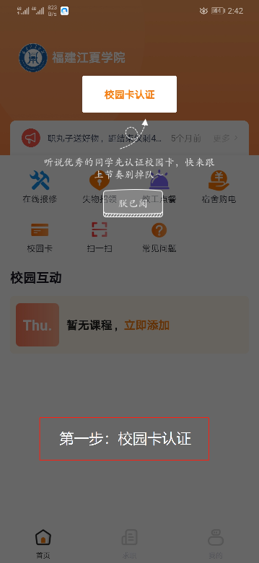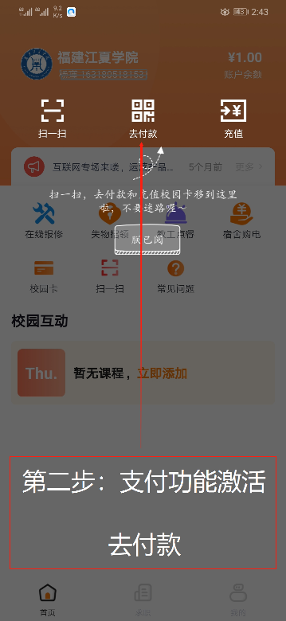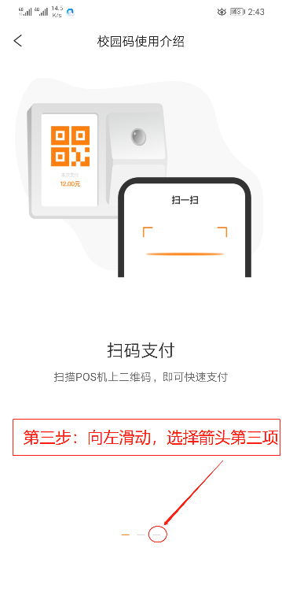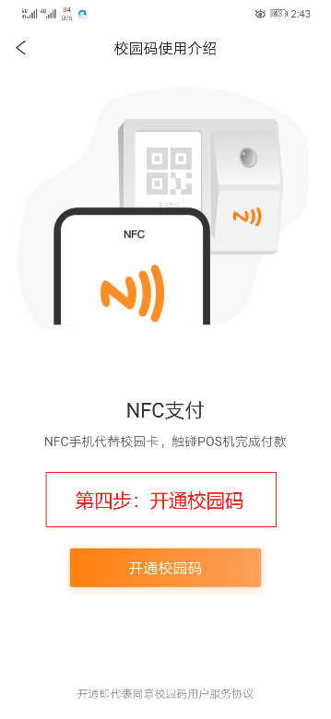
三、福建江夏学院智慧后勤微信公众号

扫码关注福建江夏学院智慧后勤微信公众号，选择“智慧后勤”。
四、校园卡服务
1、校园卡充值、在线报修、失物招领、宿舍购电服务，请按下图功能选择。
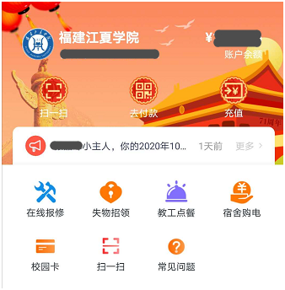
2、校园卡无卡消费（虚拟卡功能）
使用完美校园APP即可在校内餐厅实现校园卡无卡用餐消费结算，选择“去付款”功能（或“扫一扫”功能，无网络时使用），出现的二维码对着消费机大屏即可完成扫码结算，如下图。
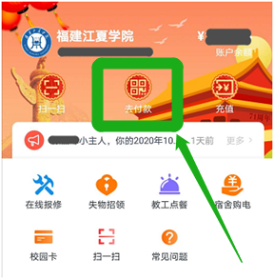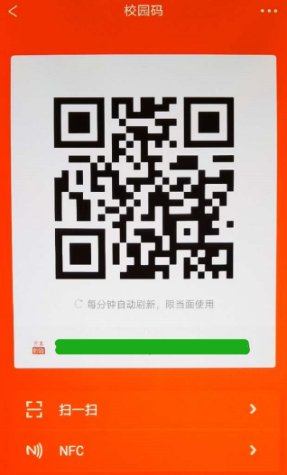
3、校园卡其它服务
（1）校园卡补卡
校园卡遗失补卡，请持个人有效证件到生活区5#宿舍楼智慧校园学生服务大厅（热水服务窗口）办理，补卡工本费15元。
（2）校园卡挂失、解挂
校园卡挂失，可选择在完美校园APP或“智慧校园”微信公众号中选择校园卡服务；校园卡解除挂失，持个人有效证件到生活区5#宿舍楼智慧校园学生服务大厅（校园卡服务窗口）办理。
（3）校园卡消费明细查询
校园卡消费明细查询，可选择在完美校园APP或“智慧后勤”微信公众号中选择校园卡服务。
（4）修改校园卡消费密码
校园卡消费密码修改：将个人校园卡放在餐厅任意一台消费机读卡区上，待屏幕显示个人信息后，选择屏幕上设置键、修改密码即可，建议不定期修改。

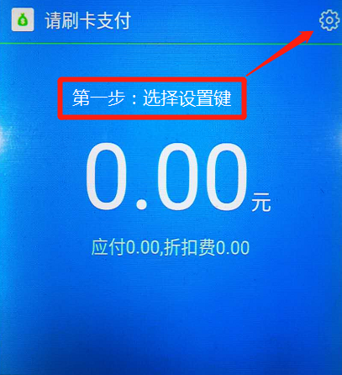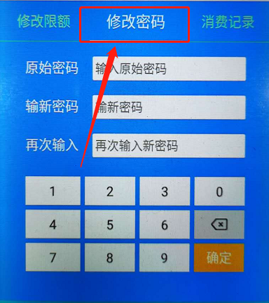

福建江夏学院智慧后勤微信公众号中“智慧后勤”服务内容与“完美校园”APP提供服务内容大多一致，请自选。

智慧校园学生服务大厅
2024年8月30日

